Quo-0009a
Nov-21-2018
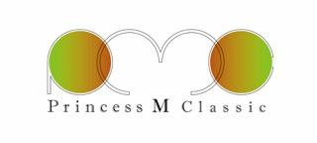
估价单 （Quotation）
- Item: 零部件和仪器
- 价格
- HORIBA 粒径测定仪器 LB-500 1套 32，000日元
- DIONEX Cation suppressor :CSRS300 1套 65，000日元
- UV-1800 1套 650，000日元
- 运费 （11月21号到上海的货） 1式 428，000日元

共计 1,175,000 日元

- 条件
- 不含 出口费用
- 含 运费从代理商到我仓库，非该证明书发的费用,

- 预定
12月初 其他仪器一起出货
Princess M Classic
京都市伏见区羽束師菱川町105
Tel. +81-80-4242-8456

以上

